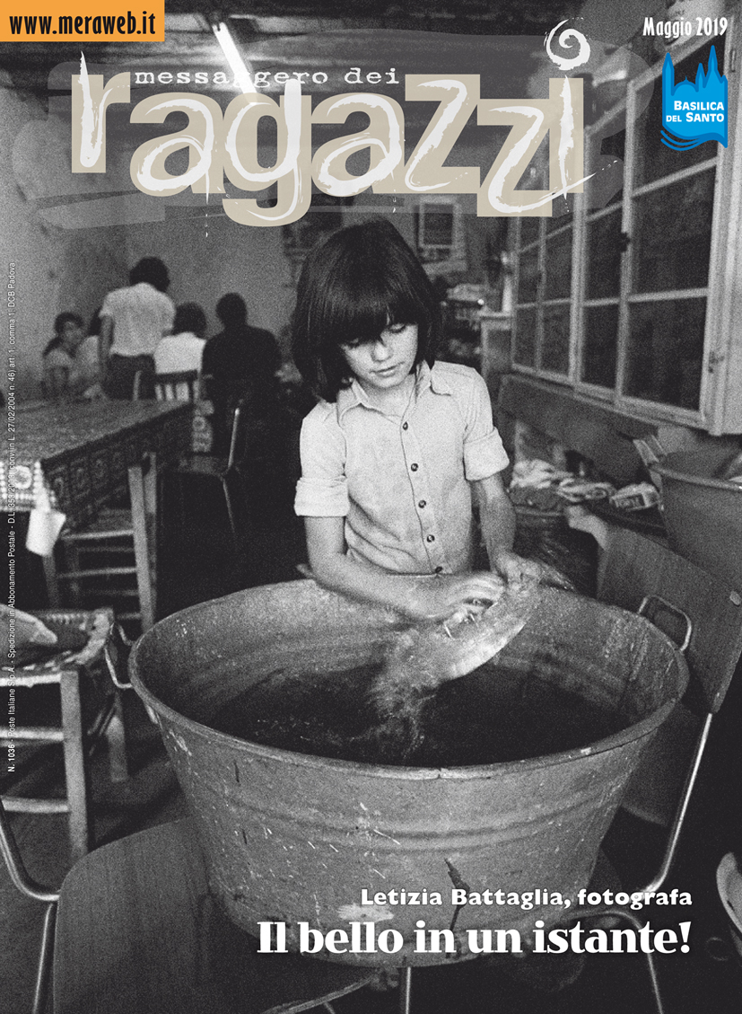 | MeRa ’19  “Il bello in un istante” nel MeRa di maggio  Tra le novità il focus dedicato alla fotografia e al fotoreportage, l’approfondimento sulla moria di api in vista della giornata mondiale a loro dedicata il prossimo 20 maggio, la nostra nazionale di calcio femminile che disputerà il mondiale a giugno, lo scrittore 18enne Matteo Porru si racconta.

“Il bello in un istante” è il titolo della copertina che ritrae una bambina lavapiatti che non è mai andata a scuola, scattata a Monreale nel ’79 da Letizia Battaglia, classe 1935, tra le prime fotoreporter donne italiane. Alla “persona che fotografa”, come ama definirsi lei, e alla fotografia e al fotoreportage è dedicato anche il focus del mese “Scatto matto!” di Laura Pisanello. Il modo in cui fotografiamo il mondo è influenzato dal nostro punto di vista, dal nostro modo di essere, ha raccontato Battaglia, che ha fatto della fotografia la sua scelta di vita. Sicuri che i continui scatti che facciamo, spesso compulsivamente, con i cellulari non rischino di banalizzare le nostre foto e la nostra percezione di ciò che ci circonda?
Il 20 maggio si celebra la 2° Giornata mondiale delle api per contrastare la loro diminuzione o, per meglio dire, la loro strage: negli ultimi dieci anni in Europa e Stati Uniti è scomparso circa il 30 per cento delle api, con picchi anche del 60-70 per cento in alcune aree. Dal loro continuo lavorio di trasporto del polline tra le varie piante dipende la riproduzione dell’80 per cento delle specie vegetali, tra cui cereali, frutta e verdura. Questo scottante tema è affrontato da Maurizio Malè in “Api in pericolo”.
Il dossier del mese “Tutti pazzi per le azzurre” di Alessandro Scotti è dedicato alle calciatrici della nostra nazionale italiana che, dopo 20 anni di assenza, il prossimo giugno voleranno in Francia per l’8° edizione dei Mondiali di calcio femminile. Un’occasione per le nostre azzurre (molto diverse dai loro colleghi maschi, strapagati e spesso eccentrici in campo e fuori) di farsi apprezzare dal grande pubblico che le conosce ancora troppo poco. Nel servizio anche l’intervista alla 19enne Annamaria Serturini, giovane promessa della Roma e della nazionale, che ha indossato le scarpette chiodate a 4 anni.
“Un giovane scrittore si racconta” di Gabriella Saba è la storia del 18enne Matteo Porru, finalista al Premio Campiello Giovani e il più giovane scrittore invitato alla Fiera del libro di Francoforte. Dal suo primo libro di poesie scritto a 9 anni, ai 16 ebook pubblicati finora, questo timido ragazzo sardo, appassionato di letteratura fin da piccolo ma un po’ impacciato coi compagni di scuola, ha fatta molta strada: i suoi libri hanno migliaia di lettori e followers.
Tra i fumetti del mese un nuovo episodio de “La banda” intitolato “Tutti in gita”. Il fumetto, nato da un’idea del MeRa nel 2016 e che vede alternarsi nel disegno alcuni dei principali fumettisti italiani, è disegnato questo mese da Giorgia Catelan e sceneggiato come di consueto da Rudy Salvagnini.

Su Meraweb.it l’indice completo della rivista.

